1.1 Достоинства алгоритма
- является усовершенствованной версией сортировки вставками;
- сравнивает элементы, находящиеся на определенном расстоянии (шаге), что позволяет быстрее перемещать значения к нужным позициям;
- значительно снижает количество операций обмена по сравнению с простейшими квадратичными алгоритмами;
- простая программная реализация при сохранении высокой эффективности.

1.2 Недостатки алгоритма
- производительность критически зависит от выбора последовательности шагов, при неудачном выборе эффективность падает;
- является неустойчивым алгоритмом сортировки (не гарантирует
сохранение порядка равных элементов);
- сложность анализа времени выполнения затруднена по сравнению с базовыми алгоритмами.

1.3 Типичные сценарии применения
- встраиваемые системы и микроконтроллеры (сортировка показаний датчиков, фильтрация сигналов благодаря экономии памяти);
- сортировка массивов среднего размера, где накладные расходы на рекурсию неоправданны;

задачи предварительного упорядочивания данных перед применением более сложных методов обработки.

4 Схемы программы
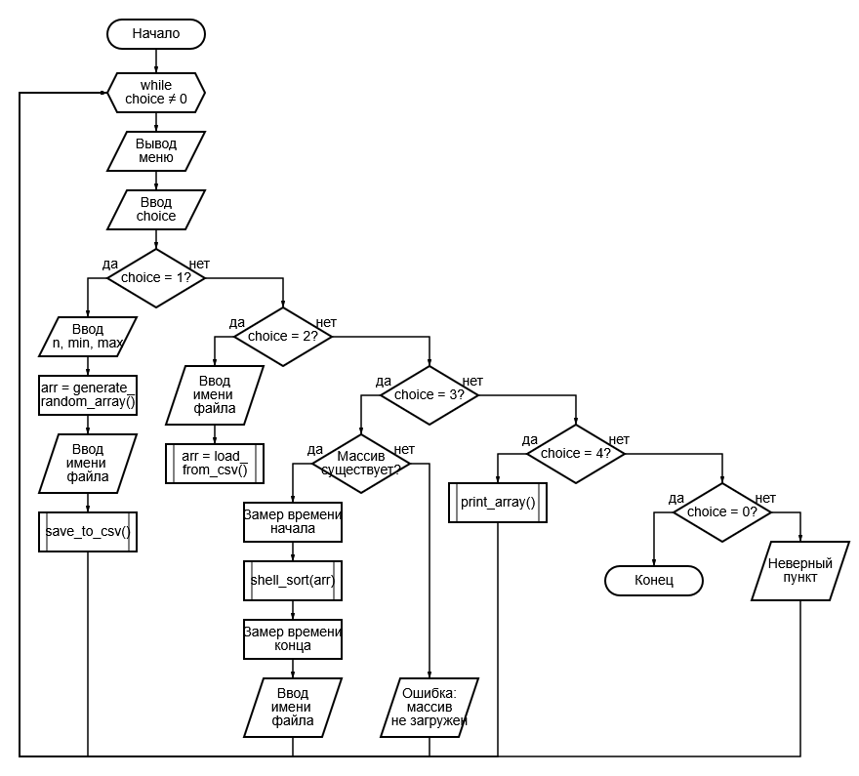
Рисунок 2 – Блок-схема программы

4.1 Блок-схема алгоритма
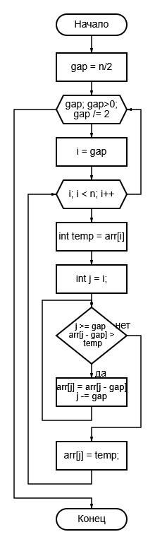
Рисунок 3 – Блок-схема алгоритма

